
Ana Bilim Dalı / Ana Sanat Dalı
.................. Programı
Ankara, 2025
Adayın Adı Soyadı
Yüksek Lisans Tezi
Doktora Tezi
Sanatta Yeterlik Tezi
Başlık bu bölüme yazılacaktır.
Tez Adı Baş Harfleri Büyük ve Ortalanmış Olarak Bu Bölüme Yazılmalıdır

Ad SOYAD

Tez Danışmanı Unvan Ad SOYAD

Tez Jürisi
Unvan Ad SOYAD
Unvan Ad SOYAD
Unvan Ad SOYAD

YÜKSEK LİSANS TEZİ/DOKTORA TEZİ/SANATTA YETERLİK TEZİ
… ANA BİLİM DALI / ANA SANAT DALI
… PROGRAMI

Ankara - SAVUNMA YILI
ETİK BEYAN
Bu tezi/projeyi, Ankara Hacı Bayram Veli Üniversitesi Tez ve Proje Yazım Kılavuzuna uygun olarak hazırladığımı; tezin/projenin tamamında akademik kurallara ve etik ilkelere uyduğumu ifade ederim. Yararlandığım eserlerin tamamını metin içinde referanslandırdığımı ve kaynakçada kılavuzda tanımlanan şekilde yer verdiğimi, haricindeki ifadelerin bana ait olduğunu, herhangi bir kaynaktan kopyalama yapmadığımı ya da yapay zeka aracılığı ile üretilmiş ifadelere metinde yer vermediğimi beyan ederim. Herhangi bir zamanda bu beyanıma uygun olmayan bir durumun tespit edilmesi halinde, aleyhime doğacak bütün hak kayıpları dahil tüm hukuki sonuçları kabul ettiğimi bildiririm.
(Ad ve SOYAD)
(Tarih)
ONAY
Ankara Hacı Bayram Veli Üniversitesi Lisansüstü Eğitim Enstitüsü ………………………………………………………………………………………
Ana Bilim / Ana Sanat Dalı ………………………… Programı …………………………… öğrencisi tarafından hazırlanan ………………………………….. Başlıklı tez çalışması .../... /…. tarih ve saatinde yapılan tez savunma sınavında aşağıdaki jüri tarafından OY BİRLİĞİ / OY ÇOKLUĞU ile YÜKSEK LİSANS / DOKTORA / SANATTA YETERLİK TEZİ olarak KABUL edilmiştir.

Kabul Ret
Başkan (Unvan/Ad-Soyad/Kurum):
Üye (Unvan/Ad-Soyad/Kurum):
Üye (Unvan/Ad-Soyad/Kurum):
Üye (Unvan/Ad-Soyad/Kurum):
Üye (Unvan/Ad-Soyad/Kurum):

…………………………………………………………………………………
(Tezin/Projenin Türkçe Başlığı)

Adı SOYADI

Yüksek Lisans Tezi, Doktora Tezi/Sanatta Yeterlik
Bitirme Projesi ya da Dönem Projesi

Danışman: Ünvanı Adı SOYADI
T.C. Ankara Hacı Bayram Veli Üniversitesi, Lisansüstü Eğitim Enstitüsü
… Ana Bilim Dalı/…Ana Sanat Dalı
Yıl, Ankara

Özet

………………………………………………………………………………………………….………………………………………………………………………………………………….………………………………………………………………………………………………….………………………………………………………………………………………………….………………………………………………………………………………………………….………………………………………………………………………………………………….………………………………………………………………………………………………….………………………………………………………………………………………………….………………………………………………………………………………………………….………………………………………………………………………………………………….………………………………………………………………………………………………….………………………………………………………………………………………………….………………………………………………………………………………………………….………………………………………………………………………………………………….………………………………………………………………………………………………….

Anahtar Kelimeler: En az beş, en fazla yedi anahtar kelimeye yer verilmelidir.

…………………………………………………………………………………
(English Title of Thesis/Project)

Name and SURNAME

Master’s Thesis, Doctoral Thesis/Doctor of Fine Arts, Graduation Project or Term Project

Supervisor: Academic Title Name and SURNAME
Ankara Haci Bayram Veli University, Institute of Graduate Programs
Department of …
Year, Ankara

Abstract

………………………………………………………………………………………………….………………………………………………………………………………………………….………………………………………………………………………………………………….………………………………………………………………………………………………….………………………………………………………………………………………………….………………………………………………………………………………………………….………………………………………………………………………………………………….………………………………………………………………………………………………….………………………………………………………………………………………………….………………………………………………………………………………………………….………………………………………………………………………………………………….………………………………………………………………………………………………….………………………………………………………………………………………………….………………………………………………………………………………………………….………………………………………………………………………………………………….

Keywords: At least five and at most seven keywords should be written.

İthaf (Varsa)
İthaf; herhangi bir şekil, sembol ya da başkaca bir görsel unsuru içermez. İtalik, 12 punto büyüklüğünde ve sağa yaslı olarak yazılır.

Teşekkür (Varsa)
Metin, 12 punto büyüklüğünde, tek satır aralığında yazılır. Paragraflar arasında (önce-sonra) "6 nk (inç)" boşluklar bırakılmalıdır.

İçindekiler
Sayfa
Özet iv
Abstract v
İthaf (Varsa) vi
Teşekkür (Varsa) vii
İçindekiler viii
Tabloların listesi (Varsa) ix
Şekillerin listesi (Varsa) x
Haritaların listesi (Varsa) xi
Resimlerin listesi (Varsa) xii
Simgeler dizini (Varsa) xiii
Kısaltmalar dizini (Varsa) xiv
1. GİRİŞ 1
2. BÖLÜM BAŞLIĞI 3
2.1. Bölümün İkinci Dereceden Başlığı 4
2.1.1. Bölümün Üçüncü Dereceden Başlığı 5
3. BÖLÜM BAŞLIĞI 7
3.1. Bölümün İkinci Dereceden Başlığı 7
3.1.1. Bölümün Üçüncü Dereceden Başlığı 7
4. BÖLÜM BAŞLIĞI 9
5. SONUÇ 11
Sonnotlar (Varsa) 13
Extended abstract 15
Kaynakça 17
Ekler 19
Dizin (Varsa) 21
Özgemiş 23

Tabloların listesi (Varsa)
Sayfa
Tablo 3. 1. Çalışmada Kullanılan Tablonun Adı 5

Şekillerin listesi (Varsa)
Sayfa
Şekil 2. 1. Çalışmada kullanılan şeklin adı. 3

Haritaların listesi (Varsa)
Sayfa
Şekil tablosu öğesi bulunamadı.

Resimlerin listesi (Varsa)
Sayfa
Resim 2. 1. Çalışmada kullanılan resmin adı. 3

Simgeler dizini (Varsa)
Bu çalışmada kullanılmış simgeler, açıklamaları ile birlikte aşağıda sunulmuştur.
Kısaltmalar | Açıklamalar
$$α$$ | Alpha
$$β$$ | Beta

Kısaltmalar dizini (Varsa)
Bu çalışmada kullanılmış kısaltmalar, açıklamaları ile birlikte aşağıda sunulmuştur.
Kısaltmalar | Açıklamalar
AB | Avrupa Birliği
ABD | Amerika Birleşik Devletleri

GİRİŞ
Her ana başlık yeni ve tek numaralı sayfadan başlamalıdır.
Her paragrafın ilk satırı 1 cm girintili başlar. Bölüm başlıkları da paragraf girintisine göre hizlanmalıdır.
‘Giriş’ kısmına kadar olan kısım Romen rakamıyla numaralandırılır. ‘Giriş’ kısmından itibaren numaralandırma sayma sayılarıyla (1, 2, 3...vb.) yapılır.
1.Giriş ile başlayıp sonuç dahil numaralandırılmalıdır (1.Giriş altına 1.1 gibi numaralandırma yapılmamalıdır).

BÖLÜM BAŞLIĞI
Her ana başlık yeni ve tek numaralı sayfadan başlamalıdır.
Tez yazımında metin içi atıf veya dipnot sistemi kullanılabilir.
Metin içi atıflar; “(Soyad, yıl: sayfa)” (Aslanapa, 2002: 36) şeklinde yapılabilir. Dipnotlar ise aşağıda belirtilen şekilde verilebilir;
- Kitap için
İlk Atıf- Yazar Soyadı, Adının İlk Harfi. (Yıl). Eser (italik), Basım Yeri, atıf yapılan sayfa.
Örnek: Kuban, D. (2003). Divriği Mucizesi: Selçuklular Çağında İslam Bezeme Sanatı Üzerine Bir Deneme, İstanbul, 27.
İkinci ve daha sonraki atıflar- Yazar Soyadı, a.g.e, Yıl, atıf yapılan sayfa. Örnek: Kuban, a.g.e., 2003, 27.
- Makale-Kitapta Bölüm-Sempozyum-Bildiri için
İlk Atıf- Yazar Soyadı, Adının İlk Harfi. (Yıl). “Makale”, Dergi (İtalik), Cilt (sayı), atıf yapılan sayfa.
Örnek: Tuncer, C. (1990). "Taşın Bezeme Şekli Üzerine Düşünceler", Vakıf Haftası Dergisi, 1 (7), 233.
İkinci ve daha sonraki atıflar- Yazar Soyadı, a.g.m, Yıl, atıf yapılan sayfa. Örnek: Tuncer, a.g.m., 1990, 238.
………………………………………………………………………………………………………………………………………

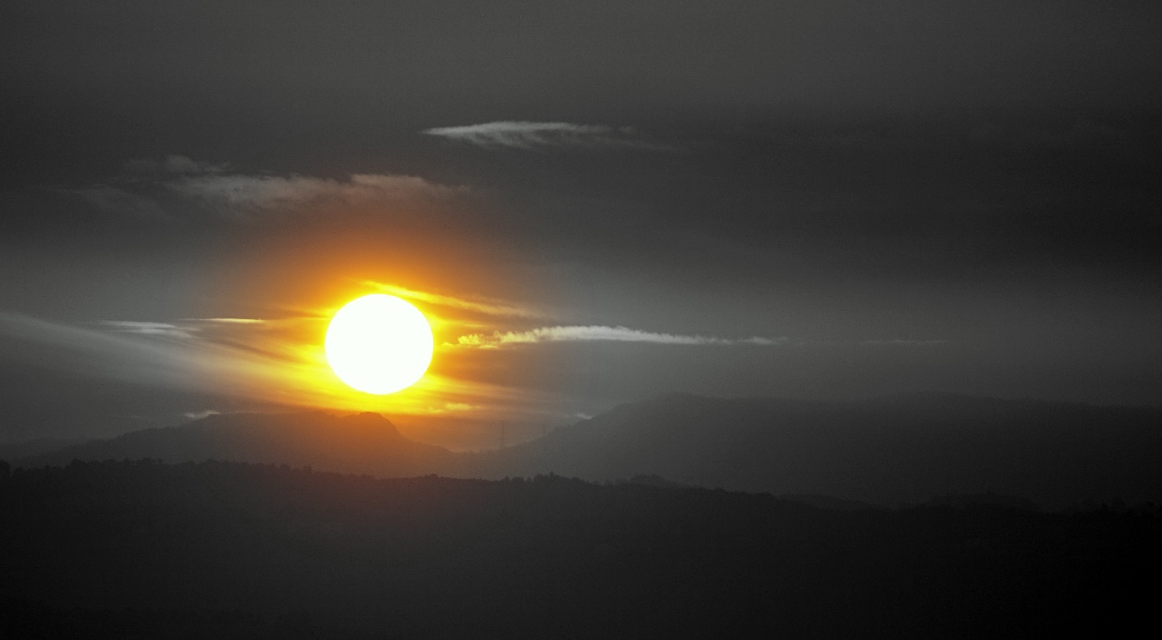
Resim 2. 1. Çalışmada Kullanılan Resmin Adı
Kaynak: Buraya belirtiniz.

Şekil 2. 1. Çalışmada Kullanılan Şeklin Adı
Açıklamayı buraya yazınız.

Kaynak: Buraya belirtiniz.

  - Bölümün İkinci Dereceden Başlığı
……………………………………………………………………………………………………………………………………………………………………………………………………………………
    - Bölümün Üçüncü Dereceden Başlığı
……………………………………………………………………………………………………………………………………………………………………………………………………………………
      - Bölümün Dördüncü Dereceden Başlığı
……………………………………………………………………………………………………………………………………………………………………………………………………………………
        - Bölümün Beşinci Dereceden Başlığı
…………………………………………………………………………………………………………………………………………………………………………………………………………………… “Metin içindeki 39 kelimeye kadar olan doğrudan alıntılar, kısa alıntı olarak kabul edilir. Kısa alıntılar metinde başlangıç ve bitişi “…” çift tırnak işareti ile belirtilerek düz yazı tipi ile yazılmalıdır.”
39 kelimeden daha uzun doğrudan alıntılar, uzun doğrudan alıntı olarak sınıflandırılır. Uzun doğrudan alıntılar, kısa doğrudan alıntılardan farklı olarak ayrı bir paragraf şeklinde, düz yazı stili kullanılarak, bütün satırları hem sağdan hem soldan 1,5 cm girintili olacak şekilde ve tırnak içine alınmadan yazılır.
Doğrudan uzun alıntı bir paragraftan fazla ise, o zaman ikinci ve daha sonraki paragrafların ilk satırı 2,5 cm girintili olacak şekilde başlatılır. Uzun alıntıların sonuna mutlaka sayfa numarası eklenir.

BÖLÜM BAŞLIĞI
Her ana başlık yeni ve tek numaralı sayfadan başlamalıdır.
……………………………………………………………………………………………………………………………………………………………………………………………………………………
Tablo 3. 1. Çalışmada Kullanılan Tablonun Adı
Kaynak: Buraya belirtiniz.

  - Bölümün İkinci Dereceden Başlığı
……………………………………………………………………………………………………………………………………………………………………………………………………………………
    - Bölümün Üçüncü Dereceden Başlığı
……………………………………………………………………………………………………………………………………………………………………………………………………………………
      - Bölümün Dördüncü Dereceden Başlığı
……………………………………………………………………………………………………………………………………………………………………………………………………………………
        - Bölümün Beşinci Dereceden Başlığı
……………………………………………………………………………………………………………………………………………………………………………………………………………………

BÖLÜM BAŞLIĞI
Her ana başlık yeni ve tek numaralı sayfadan başlamalıdır.
……………………………………………………………………………………………………………………………………………………………………………………………………………………

SONUÇ
Her ana başlık yeni ve tek numaralı sayfadan başlamalıdır.
……………………………………………………………………………………………………………………………………………………………………………………………………………………

Sonnotlar (Varsa)

Extended abstract
English Title of Thesis
………………………………………………………………………………………………….………………………………………………………………………………………………….………………………………………………………………………………………………….………………………………………………………………………………………………….………………………………………………………………………………………………….………………………………………………………………………………………………….………………………………………………………………………………………………….………………………………………………………………………………………………….………………………………………………………………………………………………….………………………………………………………………………………………………….………………………………………………………………………………………………….………………………………………………………………………………………………….………………………………………………………………………………………………….………………………………………………………………………………………………….………………………………………………………………………………………………….………………………………………………………………………………………………….………………………………………………………………………………………………….………………………………………………………………………………………………….………………………………………………………………………………………………….………………………………………………………………………………………………….………………………………………………………………………………………………….………………………………………………………………………………………………….………………………………………………………………………………………………….………………………………………………………………………………………………….………………………………………………………………………………………………….………………………………………………………………………………………………….………………………………………………………………………………………………….………………………………………………………………………………………………….………………………………………………………………………………………………….………………………………………………………………………………………………….………………………………………………………………………………………………….………………………………………………………………………………………………….………………………………………………………………………………………………….………………………………………………………………………………………………….………………………………………………………………………………………………….………………………………………………………………………………………………….………………………………………………………………………………………………….………………………………………………………………………………………………….………………………………………………………………………………………………….………………………………………………………………………………………………….………………………………………………………………………………………………….………………………………………………………………………………………………….………………………………………………………………………………………………….………………………………………………………………………………………………….

Kaynakça
Her ana başlık tek numaralı sayfadan başlamalıdır.
Tezde/projede kullanılan kaynaklar tek satır aralığında ve eğer ikinci satıra geçtiyse soldan 1 cm asılı olacak şekilde harf sırasına göre verilir. Paragraflar arasında (önce-sonra) "6 nk (inç)" boşluklar bırakılmalıdır. Kaynaklar iki yana yaslı olacak şekilde düzenlenir.
Temel Alanlar Atıf Usulleri
Eğitim Bilimleri; Fen Bilimleri ve Matematik; Filoloji; Güzel Sanatlar; Mimarlık, Planlama ve Tasarım; Sağlık Bilimleri; Sosyal, Beşeri ve İdari Bilimler Temel Alanları: APA (7. sürüm veya daha sonraki sürümleri)
Hukuk Temel Alanı: Kıta Avrupa geleneği
İlahiyat Temel Alanı: İSNAD atıf usulü.

Ekler
EK-1. Birinci Ekin Başlığı

EK-2. İkinci Ekin Başlığı

Dizin (Varsa)

Özgemiş
Her ana başlık tek numaralı sayfadan başlamalıdır.
Kişisel Bilgiler
Soyad, ad :
ORCID :
Eğitim
Derece | Eğitim Birimi | Mezuniyet
İş deneyimi (varsa)
Yıl | Yer | Görev
Yayınlar (varsa)



Sayfa altında verilecek dipnotlarda 10 punto kullanılmalıdır. Tek satır aralığı (0 nk) ve iki yana yaslı olarak yazılmalıdır.
Sayfa altında verilecek dipnotlarda 10 punto kullanılmalıdır. Tek satır aralığı (0 nk) ve iki yana yaslı olarak yazılmalıdır.
Sayfa altında verilecek dipnotlarda 10 punto kullanılmalıdır. Tek satır aralığı (0 nk) ve iki yana yaslı olarak yazılmalıdır.

